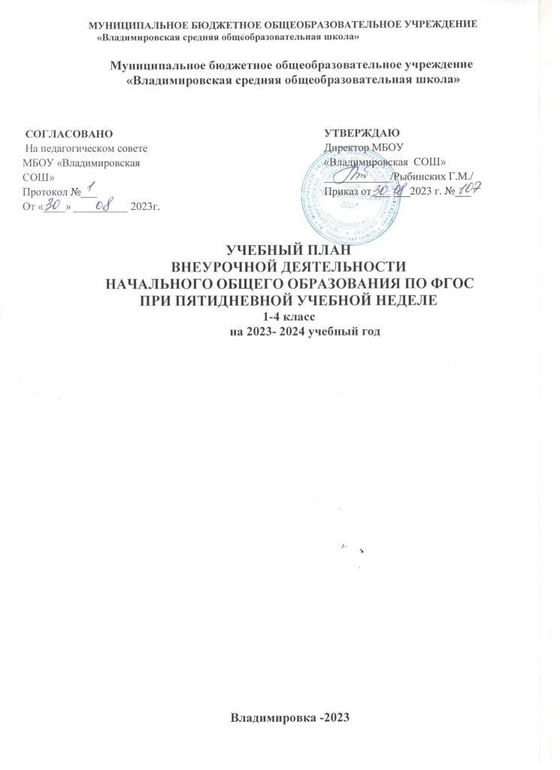
Пояснительная записка

- План внеурочной деятельности начального общего образования на 2023/2024 учебный год сформирован с учетом образовательной программы, обеспечивающей достижение обучающимися результатов освоения основных общеобразовательных программ, установленных федеральными государственными образовательными стандартами, в соответствии с: Федеральный закон от 29.12.2012 № 273-ФЗ «Об образовании в Российской Федерации».
- СП 2.4.3648-20 «Санитарно-эпидемиологические требования к организациям воспитания и обучения, отдыха и оздоровления детей и молодежи», утвержденные постановлением главного государственного санитарного врача от 28.09.2020 № 28.
- СанПиН 1.2.3685-21 «Гигиенические нормативы и требования к обеспечению безопасности и (или) безвредности для человека факторов среды обитания», утвержденные постановлением Главного государственного санитарного врача России от 28.01.2021.
- Порядок организации и осуществления образовательной деятельности по основным общеобразовательным программам – образовательным программам начального общего, основного общего и среднего общего образования, утвержденный приказом Минпросвещения России от 22.03.2021 №115 (распространяется на правоотношения с 1 сентября 2021 года).
- Информационно-методическое письмо об организации внеурочной деятельности в рамках реализации обновленных федеральных государственных образовательных стандартов начального общего и основного общего образования. Министерство просвещения российской Федерации (Минпросвещения России) от 05.07.2023 за №ТВ- 12190/03.
- Федеральный перечень учебников, утвержденный приказом Минпросвещения России от 20.05.2020 № 254.
- Письмо Рособрнадзора от 20.06.2018 № 05-192 «Об изучении родных языков из числа языков народов Российской Федерации».
- Устав МБОУ «Владимировская СОШ »
- Приказ Министерства просвещения РФ от 31 мая 2021 г. № 286 «Об утверждении федерального государственного образовательного стандарта начального общего образования».

Основная образовательная программа начального общего реализуется через организацию урочной и внеурочной деятельности с соблюдением требований государственных санитарно-эпидемиологических правил и нормативов.
  - Под внеурочной деятельностью при реализации ФГОС начального общего образования понимается образовательная деятельность, осуществляемая в формах, отличных от урочной, и направленная на достижение планируемых результатов освоения основных образовательных программ начального общего и основного общего образования.

  - Внеурочная деятельность организуется по направлениям развития личности (спортивно- оздоровительное, научно-познавательное, художественно-эстетическое направление, проектная деятельность, гражданско-патриотическое, общественно-полезное и духовно- нравственное направления) на добровольной основе в соответствии с выбором участников образовательных отношений.
Количество занятий внеурочной деятельности для каждого обучающегося определяется его родителями (законными представителями) с учетом занятости обучающегося во второй половине дня.
Обучающимся предоставляется возможность посещать занятия в музыкальных и художественных школах, спортивные секции, кружки в учреждениях и отделениях дополнительного образования, другие дополнительные занятия по выбору родителей (законных представителей) обучающихся.
Требование обязательного посещения обучающимися максимального количества занятий внеурочной деятельности недопустимо.
  - Администрация МБОУ «Владимировская СОШ.» знакомит всех участников образовательных отношений с образовательной программой МБОУ
«Владимировская СОШ», в том числе учебным планом и планом внеурочной деятельности.
  - Формы организации образовательной деятельности, чередование учебной и внеурочной деятельности в рамках реализации основных образовательных программ начального общего и основного общего образования определяет МБОУ
«Владимировская СОШ.» . Чередование учебной и внеурочной деятельности устанавливается календарным учебным графиком. Время, отведённое на внеурочную деятельность, не учитывается при определении максимально допустимой недельной нагрузки обучающихся.
  - План внеурочной деятельности является организационным механизмом реализации основных образовательных программ начального общего и основного общего образования. План внеурочной деятельности обеспечивает учет индивидуальных особенностей и потребностей обучающихся через организацию внеурочной деятельности.
  - При проведении занятий внеурочной деятельности допускается деление класса на группы.
  - При разработке и утверждении режима внеурочной деятельности учитываются требования государственных санитарно-эпидемиологических правил и нормативов.
  - Расписание занятий внеурочной деятельности формируется отдельно от расписания уроков. Продолжительность занятия внеурочной деятельности составляет 35-45 минут. Для обучающихся первых классов в первом полугодии продолжительность занятия внеурочной деятельности не должна превышать 35 минут.
2. Особенности организации внеурочной деятельности при реализации основной образовательной программы начального общего образования
  - Цель организации внеурочной деятельности – обеспечение достижения планируемых результатов Стандарта: создание условий для становления и развития личности
обучающихся, формирования их общей культуры, духовно-нравственного, гражданско- патриотического, спортивно-оздоровительного, научно-познавательного, художественно-эстетического направления, проектной деятельности.
Приобретение школьником социальных знаний (об общественных нормах, устройстве общества, о социально одобряемых и неодобряемых формах поведения в обществе и т. п.), первичного понимания социальной реальности и повседневной жизни.
Для достижения данного уровня результатов особое значение имеет взаимодействие ученика со своими учителями (в основном в дополнительном образовании) как значимыми для него носителями положительного социального знания и повседневного опыта.
При организации внеурочной деятельности в условиях образовательного учреждения педагогическими работниками школы были разработаны следующие направления программы внеурочной деятельности:
    - Спортивно – оздоровительное
    - Художественно – эстетическое
    - Научно – познавательное
    - Гражданско - патриотическое
    - Общественно – полезная деятельность
    - Проектная деятельность
    - Духовно-нравственное

Формы работы внеурочной деятельности по направлениям

п/п | Вид направления | Форма работы
1 | Спортивно- оздоровительное | - Работа спортивных секций по футболу, волейболу, самбо.  - Проведение бесед по охране здоровья.  - Применение на уроках игровых моментов, физ. минуток.  - Участие в районных и школьных спортивных соревнованиях.
2 | Художественно-эстетическое | - Организация экскурсий, выставок детских рисунков, поделок и творческих работ учащихся;  - достижение цели развития музыкальности детей, способности эмоционально воспринимать музыку воспитывать интерес  к музыке, желание слушать музыку и подпевать  - Проведение тематических классных часов по эстетике внешнего вида ученика, культуре поведения и речи;  - Участие в конкурсах, выставках детского творчества эстетического цикла на уровне школы, района, города.

3 | Интеллектуальные марафоны
 | (математическая грамотность) | Дидактические игры  Развивающие задания и упражнения Решение логических задач  Составление математических рассказов, задач Работа со словарями и справочниками
 | (читательская грамотность) | Извлечение информации из текста Создание общего понимания текста  Понимание информации, сообщенной в тексте, ее перевод на язык читателя (интерпретация)  Размышление о содержании текстового сообщения и его оценка  Размышление о форме текстового сообщения и ее оценка  устанавливать причинно-следственные связи;
4 | Коммуникативная деятельность | Беседы;  Игры (сюжетно - ролевые, словесные, игры - драматизации);  Рассказы педагога и детей;  Чтение художественных произведений;  Упражнения подражательно - исполнительского и творческого характера;  Сочинение историй; Наблюдения;  Рассматривание рисунков и фотографий, моделирование и анализ заданных ситуаций импровизации;  Дискуссии; Исследования;  Коллективные творческие дела; Тренинги общения
5 | Информационная культура | Круглый стол, игра, Виртуальные выставки, Практикумы,  Беседы.  Самостоятельный поиск литературы, составление списка литературы по интересующей теме с использованием системы каталогов и картотек.
6 | Проектная деятельность | Участие в научно-исследовательских  конференциях на уровне школы, района, области. Разработка проектов к урокам.
7. | Профориентация | Во время занятий осуществляется индивидуальный и дифференцированный подход к детям. Занятия проводятся в форме дидактических и ролевых игр, составление интервью, чтение и составление текстов по темам разделов, драматизация диалога

    - Спортивно-оздоровительная деятельность Целесообразность данного направления заключается в формировании знаний, установок, личностных ориентиров и норм поведения, обеспечивающих сохранение и укрепление физического, психологического и социального здоровья учащихся как одной из ценностных составляющих, способствующих познавательному и эмоциональному развитию ребенка, достижению планируемых результатов освоения основной образовательной программы.

Основные задачи:

1. | формирование культуры здорового и безопасного образа жизни;
2. | использование оптимальных двигательных режимов для детей | с учетом их
 | возрастных, психологических и иных особенностей;
3. | развитие потребности в занятиях физической культурой и спортом.
По | итогам работы в данном направлении проводятся конкурсы,  показательные выступления, дни здоровья. | соревнования,

    - Интеллектуальный марафон (математическая грамотность) предлагаемая деятельность предназначена для развития математических способностей учащихся, для формирования элементов логической и алгоритмической грамотности, коммуникативных умений младших школьников с применением коллективных форм организации занятий и использованием современных средств обучения. Создание на занятиях ситуаций активного поиска, предоставление возможности сделать собственное «открытие»,знакомство с оригинальными путями рассуждений, овладение элементарными навыками исследовательской деятельности позволят обучающимся реализовать свои возможности, приобрести уверенность в своих силах.

Основными задачами являются:
- расширять кругозор учащихся в различных областях элементарной математики;
- развитие краткости речи;
- умелое использование символики;
- правильное применение математической терминологии;
- умение отвлекаться от всех качественных сторон предметов и явлений, сосредоточивая внимание только на количественных;
- умение делать доступные выводы и обобщения;
- обосновывать свои мысли.

Интеллектуальный марафон (функциональная грамотность) формирование читательской компетенции младшего школьника.

Основными задачами являются:
- формировать умение читать тексты с использованием трёх этапов работы с текстом; совершенствовать культуру чтения, интерес и мотивацию к чтению книг;
- находит и извлекает информацию из различных текстов;
- применяет извлеченную из текста информацию для решения разного рода проблем; развивать у детей способность самостоятельного мышления в процессе обсуждения
прочитанного;

- обеспечить усвоение ряда понятий технологии: «прогнозирование», «диалог с автором»,
«комментированное чтение» и др.;
- воспитывать в детях любовь к добру, к благородным, бескорыстным поступкам, к природе, науке и искусству;

    - Художественно-эстетическое предполагает развитие эмоционально-образного и художественно-творческого мышления во внеурочной деятельности, что позволяет учащимся ощущать свою принадлежность к национальной культуре, повышает чувство личной самодостаточности.
Цель - формирование ценностного отношения к прекрасному, представлений об эстетических идеалах и ценностях.
Целесообразность данного направления заключается в воспитании способности к духовному развитию, нравственному самосовершенствованию, формированию ценностных ориентаций, развитие обшей культуры, знакомство с общечеловеческими ценностями мировой культуры, духовными ценностями отечественной культуры, нравственно-этическими ценностями многонационального народа России и народов других стран.

Основными задачами являются:
- формирование ценностных ориентаций общечеловеческого содержания;
- становление активной жизненной позиции;
- воспитание основ правовой, эстетической, физической и экологической культуры.
По итогам работы в данном направлении проводятся концерты, конкурсы, выставки.

    - Проектно - исследовательская деятельность организуется как углубленное изучение учебных предметов в процессе совместной деятельности по выполнению проектов.

Основные задачи:
- Воспитание у школьников интереса к познанию мира, к углубленному
- изучению дисциплин, выявлению сущности процессов и явлений во всех
- сферах деятельности (науки, техники, искусства, природы, общества).
- Формирование склонности учащихся к научно-исследовательской деятельности, умений и навыков проведения экспериментов.
- Развитие умения самостоятельно, творчески мыслить.
- Выработка навыков самостоятельной работы с научной литературой,
- обучение методике обработки полученных данных и результатов, составление
- и формирование отчета и доклада о результатах научно-исследовательской работы.
- Мотивирование выбора профессии, профессиональной и социальной адаптации.

    - Коммуникативная деятельность формирование у младших школьников навыков общения и культуры поведения учащихся в начальных классах.

Основные задачи:
- повышение уровня культуры речевого поведения в сферах устной и письменной коммуникации;
- формирование умения выбирать нужную формулу с учѐтом ситуации общения (с кем, когда, зачем говоришь);

- освоение речевых норм осуществлять в единстве с изучением общих правил культурного поведения;
- обучение умению соединять воедино вежливость и отзывчивость, вежливость и скромность, и уважительное отношение к другим.

    - Информационная культура - формирование взглядов школьников на основе национальных ценностей через изучение центральных тем – патриотизм, гражданственность, историческое просвещение, нравственность, экология.
Темы занятий приурочены к государственным праздникам, знаменательным датам, традиционным праздникам, годовщинам со дня рождения известных людей – ученых, писателей, государственных деятелей и деятелей культуры:

Основные задачи:
- -воспитание активной гражданской позиции, духовно-нравственное и патриотическое воспитание на основе национальных ценностей;
- -совершенствование навыков общения со сверстниками и коммуникативных умений;
- -повышение общей культуры обучающихся, углубление их интереса к изучению и сохранению истории и культуры родного края, России;
- -развитие навыков совместной деятельности со сверстниками, становление качеств, обеспечивающих успешность участия в коллективной деятельности;
- -формирование культуры поведения в информационной среде.

    - Профориентация.
Правильный выбор профессии – один из значимых факторов успешности в жизни человека. В жизни каждого человека профессиональная деятельность занимает важное место. С первых шагов ребенка родители задумываются о его будущем, внимательно следят за интересами и склонностями своего ребенка, стараясь предопределить его профессиональную судьбу. Учеба в школе выявляет избирательное отношение школьника к разным учебным предметам. У отдельных детей очень рано обнаруживается интерес к некоторым из них, склонность к определенному виду деятельности: изобразительной, музыкальной, конструктивной.

Основные задачи:
      - Образовательные: - расширять у детей представления о разнообразии профессий на основе характерных трудовых процессов и результатов труда, представлении о структуре труда (цель, мотив, материал, трудовые действия, результат); - расширять знания детей о родных людях, их профессиях, значимости их труда в семье и обществе;
- активизировать в речи слова, родовые понятия и видовые обобщения, связанные с темой, учить выражать свое отношение к той или иной профессии.
      - Воспитательные: - воспитывать в детях чувство уважения к труду взрослых. - расширение кругозора, уточнение представлений об окружающем мире, создание положительной основы для воспитания социально-личностных чувств; - воспитание физических, психологических, социальных качеств, необходимых для полноценного развития личности.
Программа внеурочной деятельности «Мир профессий» построена таким образом, что представляет возможность учащимся тренировать различные виды своих способностей. Ребенок становится заинтересованным субъектом в развитии своих способностей. Занятия, проводятся в активной форме: игры, дискуссии, конкурсы,

викторины, с элементами творчества и самостоятельного поиска знаний. Это способствует формированию учебно-познавательных мотивов, потребности в творческой деятельности, развитию кругозора у учащихся.
  - Режим функционирования МБОУ «Владимировская СОШ»
Режим функционирования МБОУ «Владимировская СОШ» устанавливается в соответствии с СанПин 2.4.3648-20 и Уставом МБОУ «Владимировская СОШ» функционирует: понедельник - пятница с
08.00 до 19.00 часов, суббота с 08.00 до 13.00 часов.
В соответствии с планом устанавливается следующая продолжительность учебного года: 1 класс — 33 учебные недели;
2 - 4 классы — 34 учебные недели.
Учебный год начинается с 1 сентября, заканчивается 31 мая, для учащихся 1-х классов с 1 сентября до 25 мая.

Продолжительность каникул:
в течение учебного года — не менее 30 календарных дней; дополнительные каникулы в первых классах - не менее 7 календарных дней. Продолжительность внеурочной деятельности учебной недели максимальная учебная нагрузка учащихся, предусмотренная учебными планами, соответствует требованиям СанПин 2.4. 3648-20 и осуществляется в соответствии с учебным планом и расписанием занятий в количестве до 10 часов в неделю.
Для обучающихся, посещающих занятия в отделении дополнительного образования образовательной организации, организациях дополнительного образования, спортивных школах, музыкальных школах и других образовательных организациях, количество часов внеурочной деятельности сокращается, при предоставлении родителями (законными представителями) обучающихся, справок, указанных организаций.
Внеурочная деятельность организуется во второй половине дня не менее, чем через 40 минут после окончания учебной деятельности, либо в первой половине дня для учащихся второй смены.
Ежедневно проводится от 1 до 2-х занятий, в соответствии с расписанием и с учётом общего количества часов недельной нагрузки по внеурочной деятельности, а так же с учётом необходимости разгрузки последующих учебных дней.
В 1 - 4 классах устанавливается пятидневная учебная неделя.
Продолжительность занятия внеурочной деятельности во 2 - 4 классах составляет 40 минут. В первом классе с целью реализации «ступенчатого» метода постепенного наращивания учебной нагрузки, в соответствии с СанПиН, обеспечивается организация адаптационного периода, продолжительность занятия для обучающихся 1 класса составляет 35 минут.
С целью профилактики утомления, нарушения зрения и осанки обучающихся, на занятиях проводятся физкультминутки, гимнастика для глаз при обучении письму, чтению и математике.
  - Промежуточная аттестация
Промежуточная аттестация в рамках внеурочной деятельности не осуществляется.
  - Материально-техническое обеспечение внеурочной деятельности
Для организации внеурочной деятельности в рамках ФГОС нового поколения в школе имеются следующие условия: столовая, спортивный зал, медицинский кабинет, кабинеты начальных классов, библиотека с читальным залом, кабинет информатики, стадион, игровая детская площадка, спортзал. Школа располагает материальной и технической базой, обеспечивающей организацию и проведение всех видов деятельности обучающихся. Материальная и техническая база соответствует действующим санитарным и противопожарным правилам и нормам, а также техническим и финансовыми нормативам, установленным для обслуживания этой базы.

2.7.. Информационное обеспечение
Имеется медиатека, состоящая из набора дисков по различным областям знаний, библиотечный фонд, включающий учебную и художественную литературу, интернет
- ресурсы.

  - Кадровые условия для реализации внеурочной деятельности:
Занятия по внеурочной деятельности проводят опытные квалифицированные педагоги школы: учителя – предметники, классные руководители, педагоги дополнительного образования. Уровень квалификации педагогов соответствует требованиям, предъявляемым к квалификации по должностям «учитель», «педагог дополнительного образования», приказа Министерства здравоохранения и социального развития Российской Федерации от 26 августа 2010 г. №761н «Об утверждении Единого квалификационного справочника должностей руководителей, специалистов и служащих», раздел «Квалификационные характеристики должностей работников образования».

  - Методическое обеспечение внеурочной деятельности
  - методические пособия,
  - дидактические пособия,
  - интернет-ресурсы,
  - мультимедийный блок.
  - Рабочие программы внеурочной деятельности школьников составляются в соответствии с локальными актами МБОУ «Владимировская СОШ»
Утверждение программы внеурочной деятельности школьников осуществляет директор
2.4. МБОУ «Владимировская СОШ».» с изданием соответствующего приказа.

ПЛАН ВНЕУРОЧНОЙ ДЕЯТЕЛЬНОСТИ НАЧАЛЬНОГО ОБЩЕГО ОБРАЗОВАНИЯ (ФГОС НОО 1-4 класс)

Внеурочная деятельность.

п/п | Курсы внеурочной деятельности: |  | 1 | 2 | 3 | 4 | итого
1. | Спортивно- оздоровительное | Физическая культура | 1 | 1 | 1 | 1 | 4
2. | Интеллектуальные марафоны | «Математическая грамотность» | - | - | 1 | - | 1
3. | Художественно-эстетическое | «Я учу башкирский» |  |  |  | 1 | 1
 |  | «Улыбка» | - | 1 | - | - | 1
 |  | «Волшебный карандаш» | 1 | - | - | - | 1
4. | Проектная деятельность | «Я – исследователь» | - | - | 1 | 1 | 2
5. | Информационная культура | «Разговор о важном» | 1 | 1 | 1 | 1 | 4
7. | Профориентация | «Мир профессий»
 | Итого

Класс | Обязательная часть | % от общего объема  (неделя) | Количество часов из части, формируемой участниками  образовательных  отношений | Кол во часов внеурочной деятельности | % от общего объема (нед) | Всего часов
1 | 21 | 80 | 0 | 5 | 20 | 26
2 | 23 | 80 | 0 | 5 | 20 | 28
3 | 23 | 80 | 0 | 5 | 20 | 28
4 | 23 | 80 | 0 | 5 | 20 | 28

